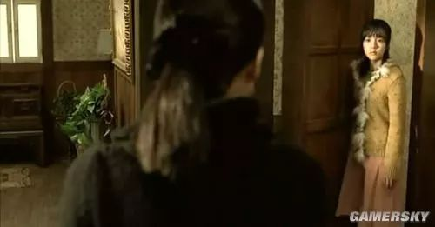
转身要去红莲的房间时，秀莲从房间出来，两人都看到了对方

看了一眼妹妹房间，知道继母要去妹妹的房间,很不爽，走向继母
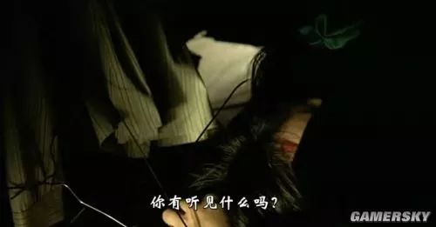
继母提醒秀莲

秀莲却不削于继母谈话，用质问的口气问道

继母觉得秀莲的口气好自大

秀莲还不知道妹妹发生什么，不断的刺激着继母

秀莲准备走，却被继母拦住，秀莲再次撂下狠话

继母的火已经被秀莲点燃，狠狠的说道“你可能会后悔这一刻的”的确之后姐姐秀莲一直后悔，一直责怪自己，无法原谅自己，才会压抑的变成精神病（这句话，前面秀莲幻想的继母人格也说过，所以在女角秀莲内心是无法割去的伤）

对视.互盯后，秀莲依旧不示弱的说道
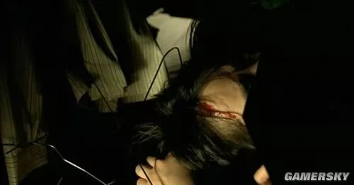
还被压在衣橱下的妹妹,挣扎着。。。
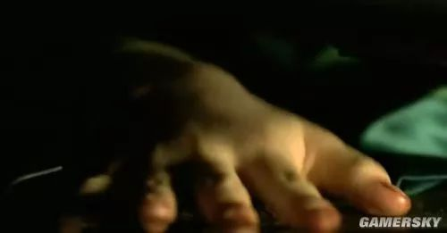
手已经没有力气了。。。
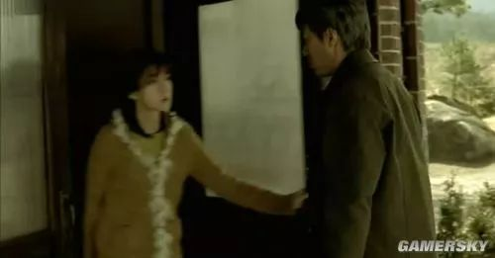
秀莲气冲冲的走出去，在门口碰到父亲，也恨父亲，不理会往外走
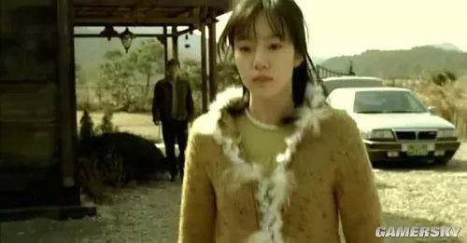
不理会父亲的叫唤，继续快步走

越走越远，突然停了下来，好像听见了什么。。。
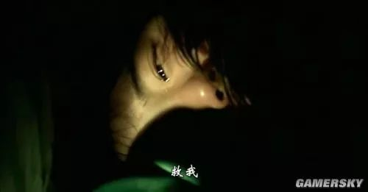
妹妹的呼喊，双胞胎姐妹还是有心灵感应的,妹妹流下眼泪。。。。
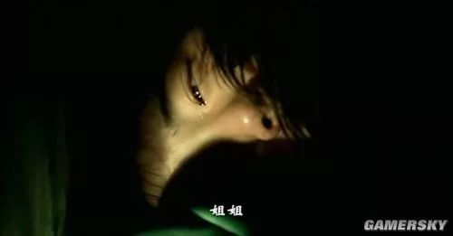
这句姐姐叫的我好心痛哦~~~~~~~~~这声结束之后妹妹走了。。。
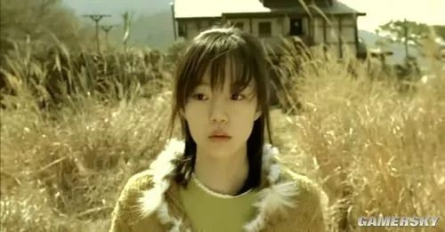
好像感觉到了什么。。。。可惜晚了呢。。。
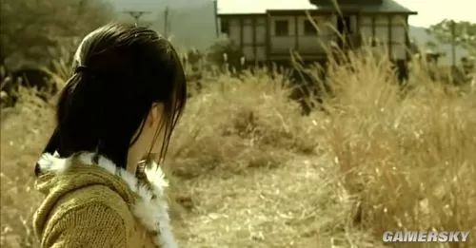
回头，却看见继母站在两楼的阳台上看着她

继母的眼神，就是不服输啊，要女主为她所说的后悔一辈子
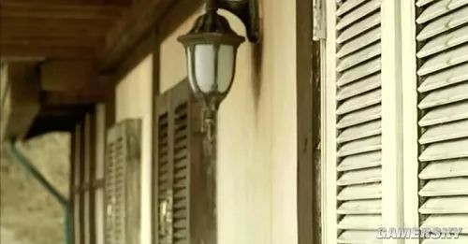
这样想着的继母狠心的关上窗门

